ЛАБОРАТОРНАЯ РАБОТА №8
Тема: Разрезание изображений. Разбиение изображения на ломтики вручную.
Теоретическая часть.

Очень частая ситуация — деталь не входит в максимальные габариты области трехмерной печати, как её там не крути. Решение есть! Разрежем деталь на несколько частей, а после печати можно склеить, спаять, сшить, сварить или просто состыковать. Как разрезать 3D-модель на составные элементы рассказываем в данной статье. При этом необходимо помнить, что при таком методе 3D-печати необходимо учитывать точность сопоставления составных частей.
Подготовка трехмерной модели к 3Д-печати сводится к созданию так называемого G-кода. G-код представляет собой компьютерный код, который задает движение всем электродвигателям 3Д-принтера. В число этих двигателей входят те, которые отвечают за перемещение экструдера (3Д-печатной головы 3Д-принтера). Перемещения и движения экструдера задаются траекторией, которая обусловлена линией. При подготовке к 3Д-печати модель разбивается по оси Z на слои, обусловленные выбранной высотой слоя. Траектория перемещения экструдера выстраивается опираясь на размеры этих слоев, а в случае с периметром слоя, описывает внешнюю, среднюю по оси Z, поверхность модели. В свою очередь экструдер повторяет траекторию, заложенную в G-коде, именно центром сопла. В конечном счете, при проектировке моделей необходимо учитывать тот момент, что сопло само имеет диаметр отверстия, через которое выдавливается пластик. Говоря простым языком к размеру трехмерной модели добавляется радиус сопла. При выборе трехмерного принтера, с точки зрения погрешности ширины экструзии, точность детали будет выше на том, у которого сопло будет иметь меньший диаметр. А при проектировке трехмерных моделей на 3Д-печать необходимо закладывать запас на уширения модели. Хочу отметить, что в других технологиях 3Д-печати, где используется лазер или засвечивающее устройство, ширина линии внешнего периметра зависит от фокуса, то есть от толщины луча. Как правило эти параметры можно уточнить у производителя 3D-принтера или у специалистов Studia3D.
Рассмотрим как это работает на примере трехмерной модели, которая имеет отверстие.
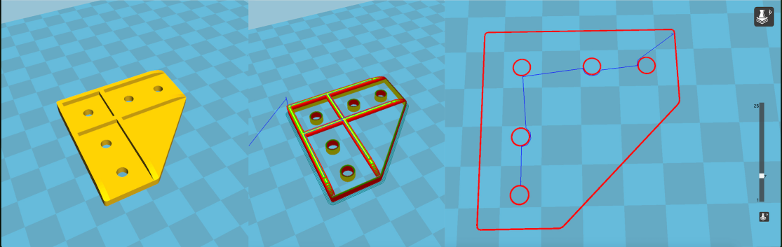
На рисунке показана 3Д-модель, визуализация подготовленного G-кода и траектория движения центра сопла экструдера для 7-го слоя 3Д-печати. Выделим периметры отверстий и на траекторию наложим фактическую ширину эксрузии (Выделена салатовым цветом).
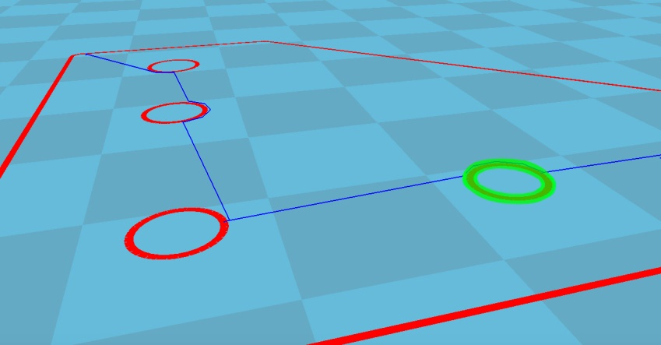
Как видим диаметр отверстия меньше. На сколько? На радиус сопла с одной стороны + радиус сопла с другой. То есть при проектировке отверстия мне надо заложить зазор, равный ширине сопла. Тоже самое со всеми остальными машинами. Чем меньше размер сопла, тем ближе к номинальным размерам получится деталь. При этом печать соплом меньшего диаметра по стоимости будет Выше. Это обусловлено производительностью. Через большее сопло в единицу времени выходит больше пластика, что сказывается на скорости печати. Время работы принтера, как и количество материала влияет на стоимость получения изделия.

Нижеприведенные методы были описаны на основании возможностей программы NetFabb. Это не говорит о том, что разрезать модель можно только в NetFabb. Подобные возможности существуют во множествах ПО для 3D-моделирования. При этом суть и подход остаются такими же.

Задание:
- Разбить объект на составляющие по плоскости.
- Разбить объект на составляющие с пазами или защелками.
- Разбить объект на составляющие фигурными резами.
- Видеоинструкция.

1. Разбить на составляющие по плоскости.
Для разбития детали на несколько объектов обратимся в программе NetFabb. Подробнее о программе и ее возможностях можно ознакомиться тут.
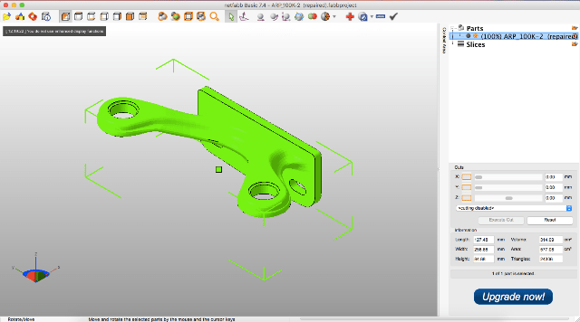
После открытия модели в программе ищем окно «cuts». Начинаем двигать ползунки. Как видим на нашей модели появилась полоса. Так называемая линия реза. Нажимаем «execute cut».
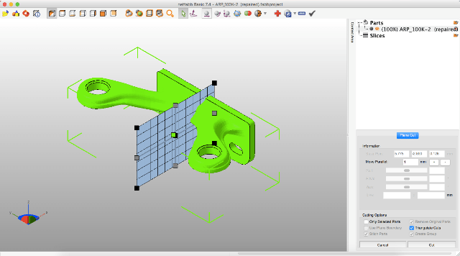
Появится плоскость реза. Тут мы можем более точно откорректировать линию реза по габаритам. Нажимаем «cut».
Как видим наша деталь рассеклась на две части. Каждую часть можно сохранить отдельным файлом и распечатать по отдельности.
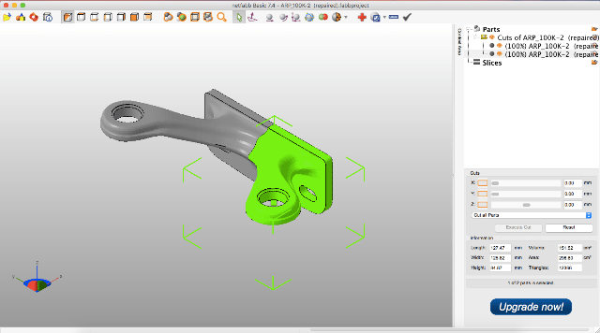
Давайте рассмотрим еще одну ситуацию, когда для правильного позиционирования после разбития на составляющие нам необходимы дополнительные фиксаторы или направляющие.

2. Разбить объект на составляющие с пазами или защелками.
Берем Мишу-Медведя и отмечаем линию реза и нажимаем на кнопку «Cuts».
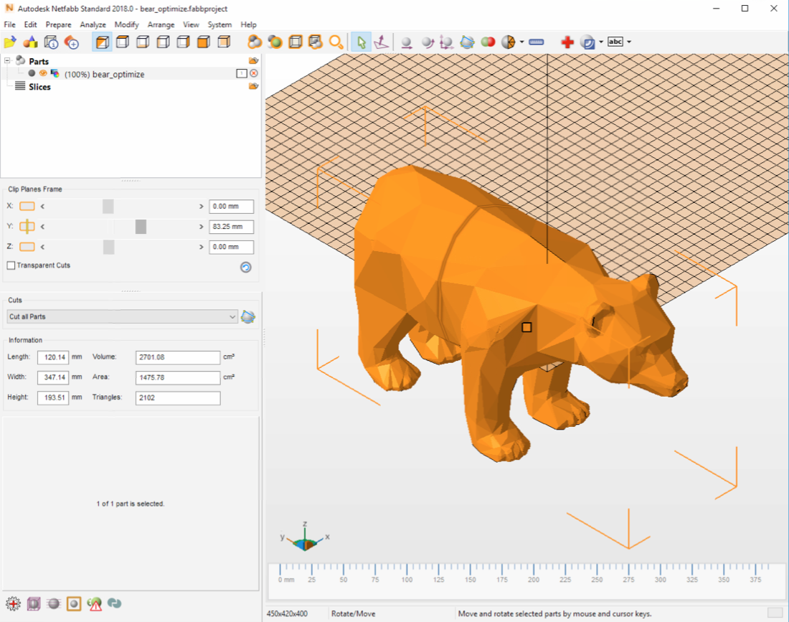
Но теперь перед операцией «cut» мы нажимаем на кнопку «pin settings».
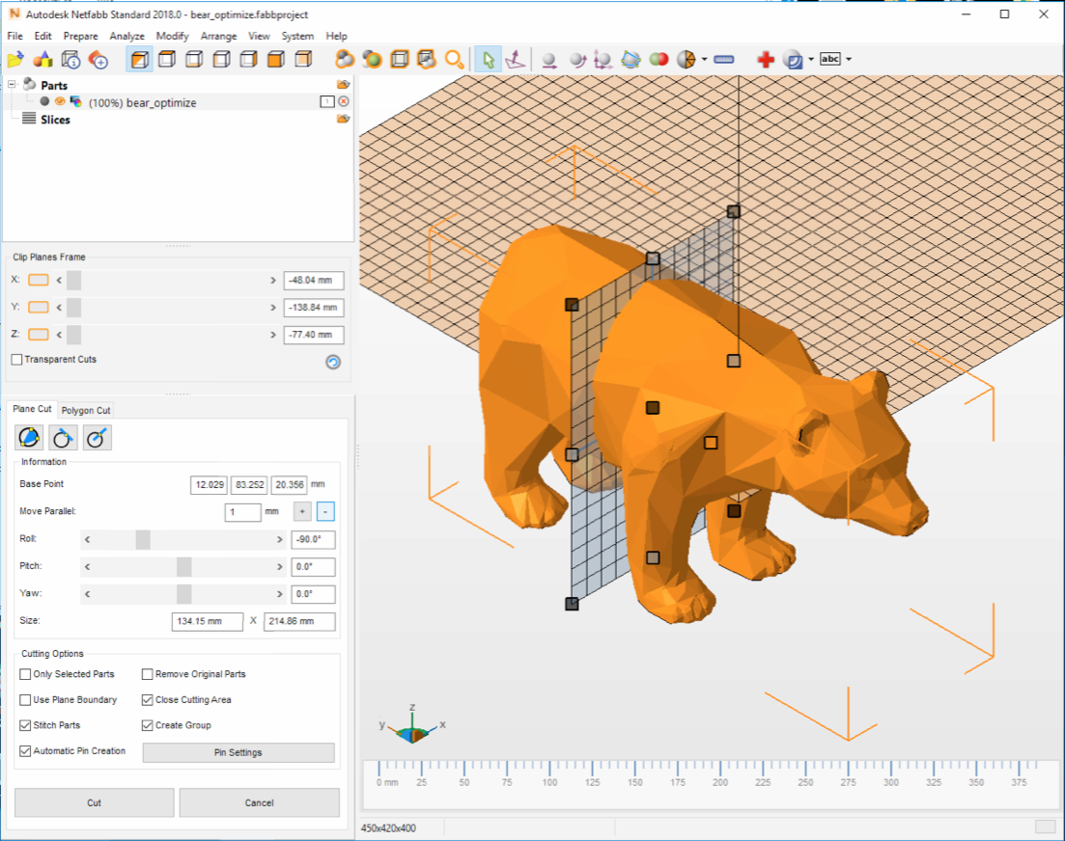
У Вас должно открыться окно, где необходимо будет выбрать какого рода направляющие для совмещения Вам требуются.
Цилиндлический конусный паз:
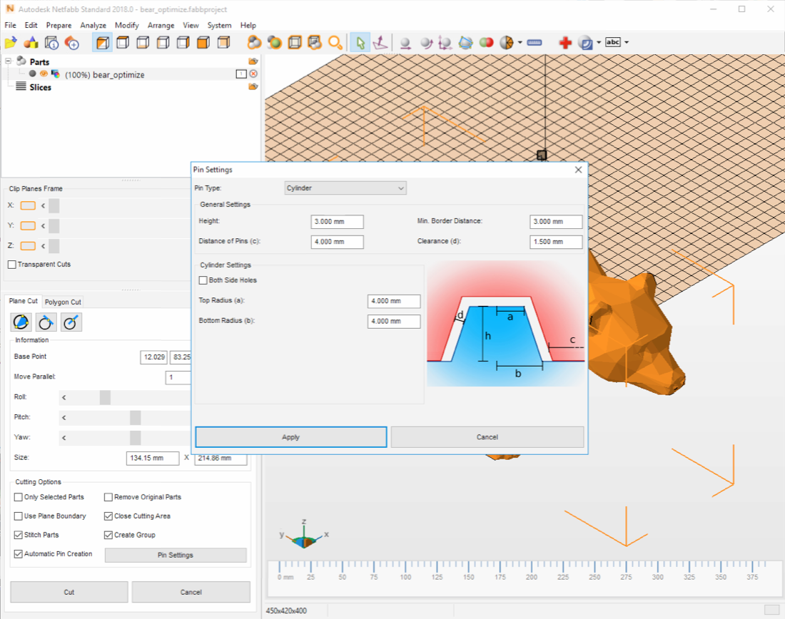
Или, так называемая, защелка:
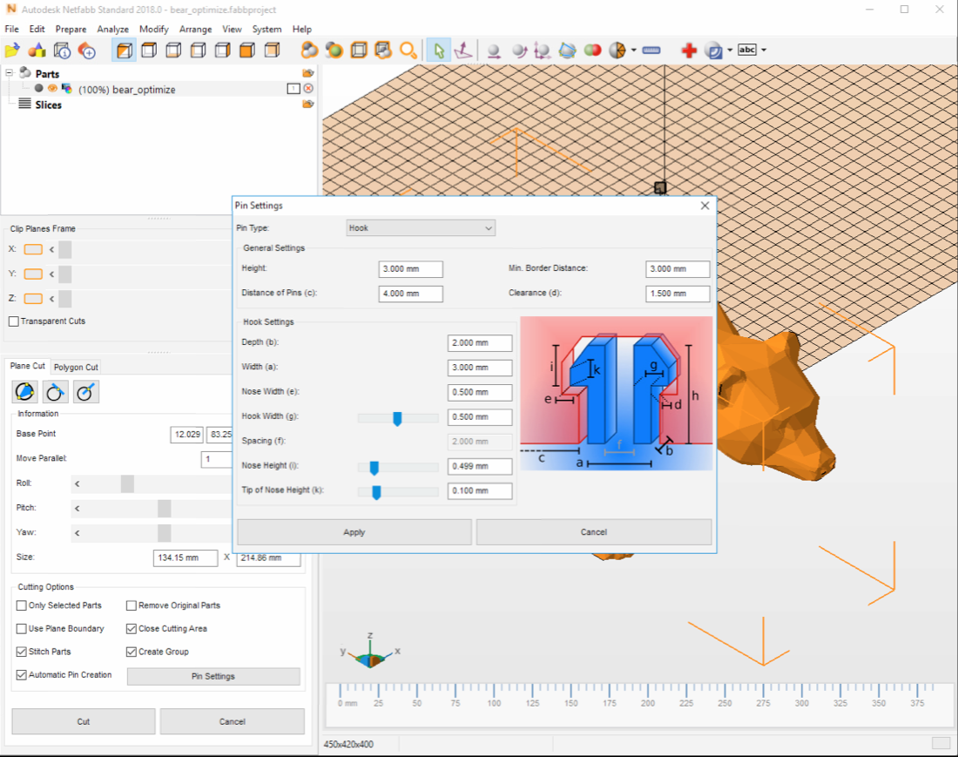
Я выбрал защелку и определил все параметры, которые мне требуются. Обратите внимание, что можно выбрать размер, глубину, вылет и прочие параметры для соединительных конструкций.
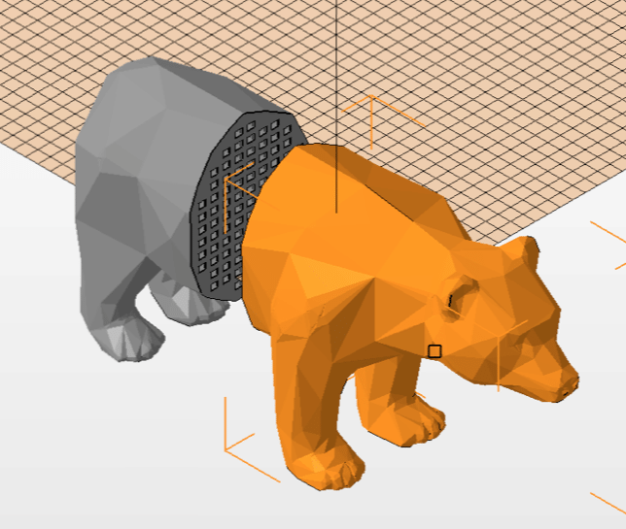
Как видим наш медведь имеет дополнительные фиксаторы после разбиения.
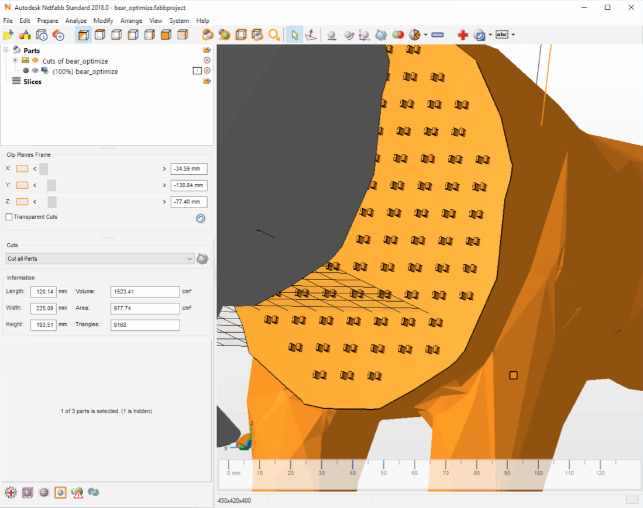
Этот путь поможет не только правильно позиционировать две части относительно друг друга, но и зафиксировать одну часть с другой!

3. Разбить объект на составляющие фигурными резами.
В этом пункте описывается как разрезать 3D-модель фигурными плоскостями. Обратите внимание, что разбить объект на составляющие фигурными резами можно только в том случае, если модель соответствует требованиям к 3D-печати. Если в процессе реза в модели возникают ошибки, незамедлительно исправляйте модель после каждого реза. Перед каждый последующим резом проверяйте модель на наличие ошибок и исправляйте их в помощью соответствующих инструментов в Netfabb.
Чтобы иметь возможность деталь резы в свободном пространстве 3D-модели необходимо найти кнопку «Free Cut» и нажать на нее. После необходимо отметить точки последовательно таким образом, чтобы описать отделяемый сегмент.
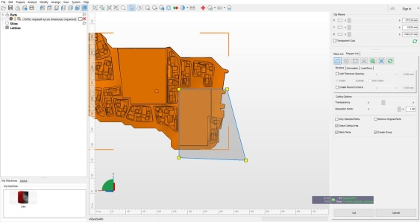
Н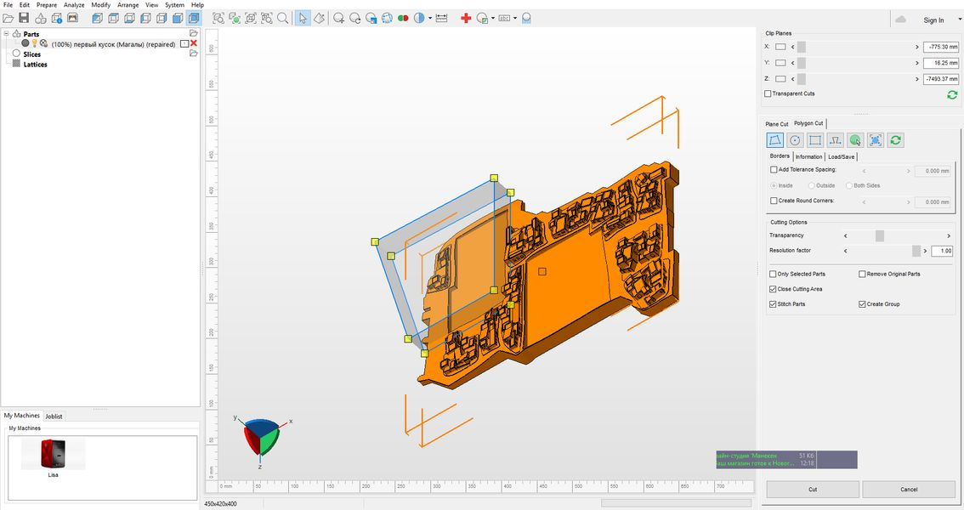иже смотрите, как это выглядит в перспективе.

После команды «Cut» вы получите отдельный сегмент и можете сохранить его как отдельный файл.
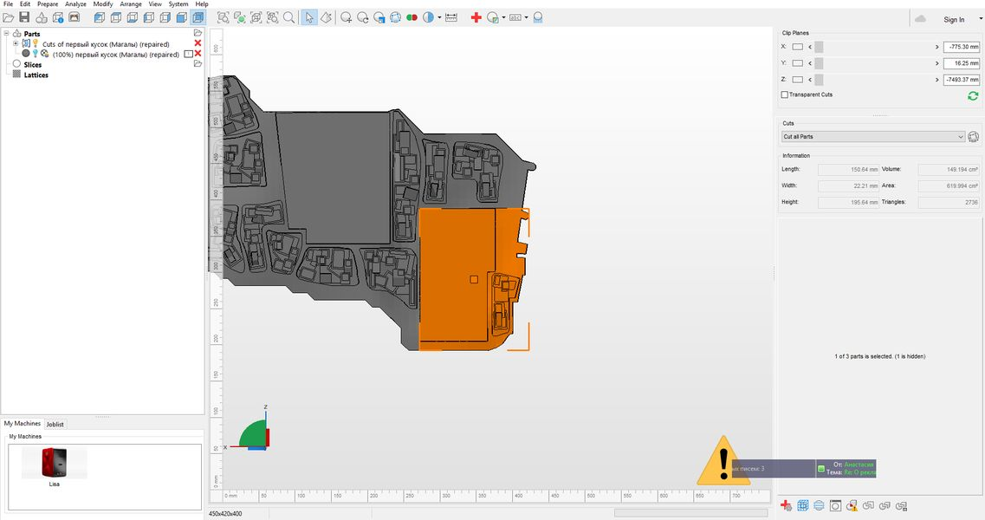
Таким образом, даже если 3D-модель не помещается в область 3D-печати Вы можете разбить ее на множество сегментов по линиям естественных сгибов. А после 3D-печати сегменты будут красиво состыкованы между собой.
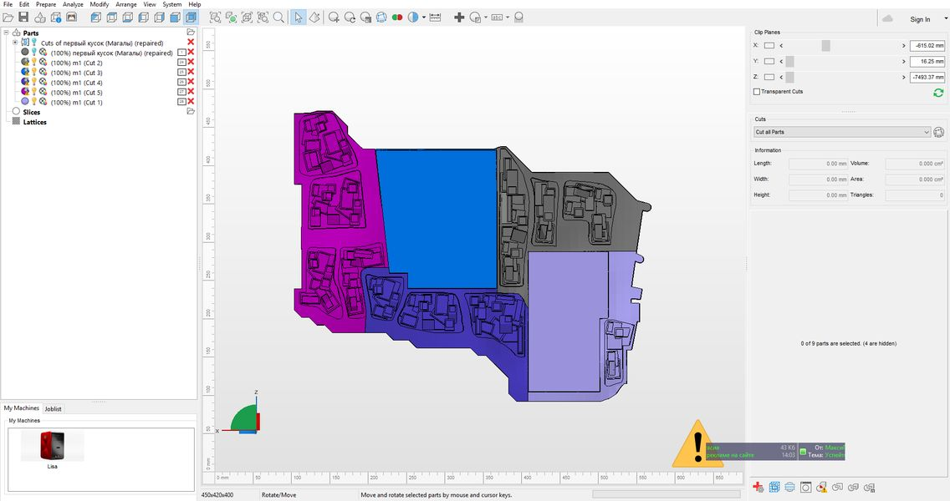
Обратите внимание на то, что линии резом могут быть сколь угодно сложные.
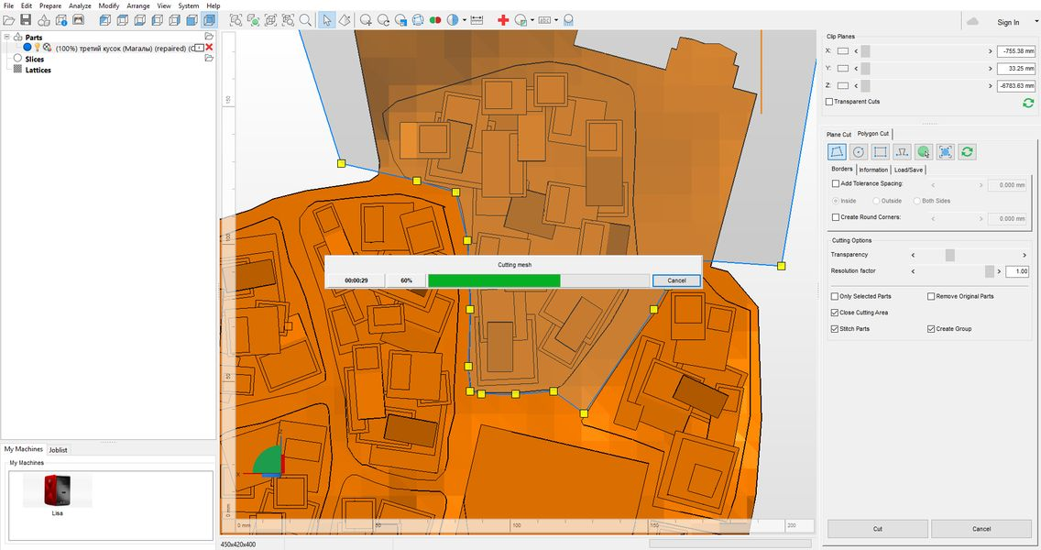
И резов может быть сколь угодно много.
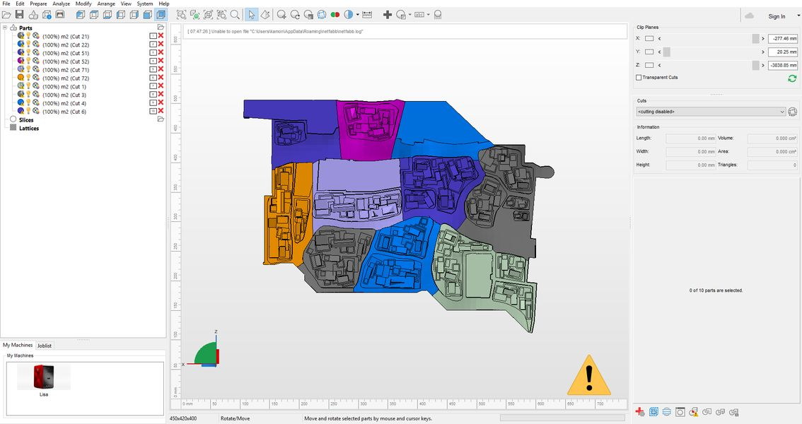
Еще один пример такой итерации.
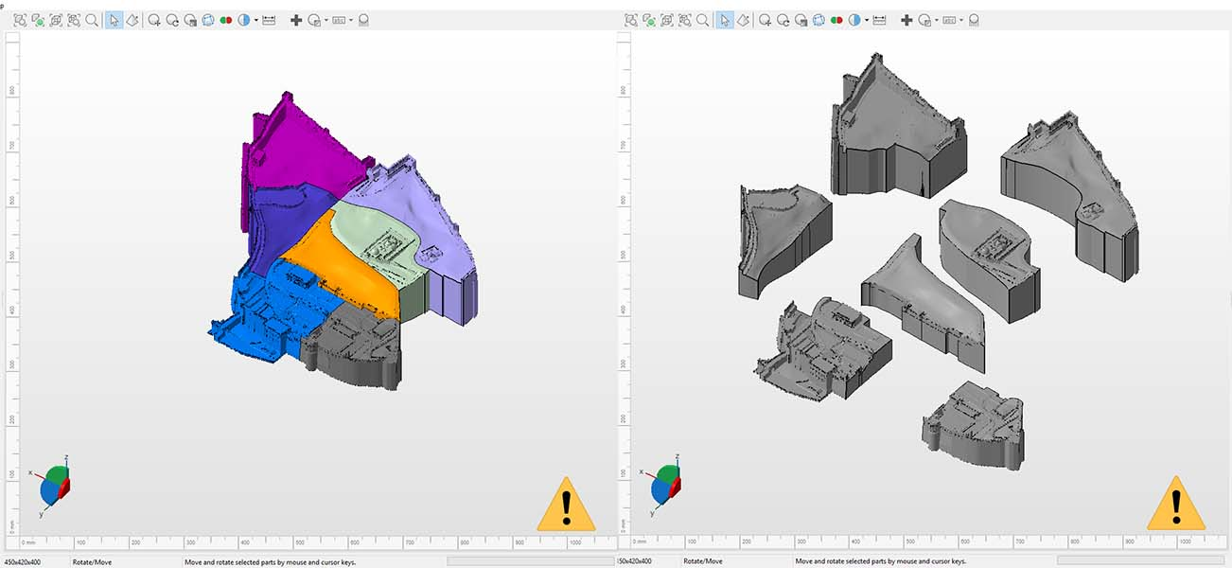
Такой подход позволит получить еще больше качества в 3D-печати.

4. Видеоинструкция
Метки: 3D-моделирование

